**„Cipősdoboz akció”**

Iskolánk minden tanévben december során csatlakozik az országos „cipősdoboz akcióhoz.” A gyűjtés eredményeként összesen 37 játékkal teli ajándékdobozt juttattunk el a rászoruló gyerekeknek.

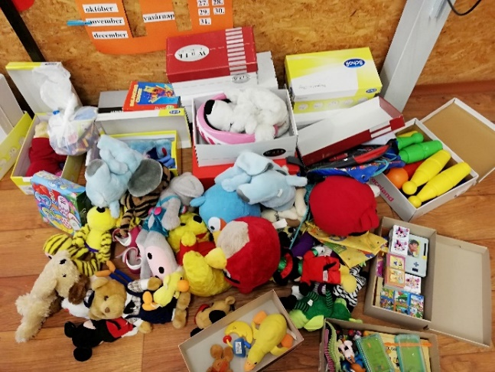 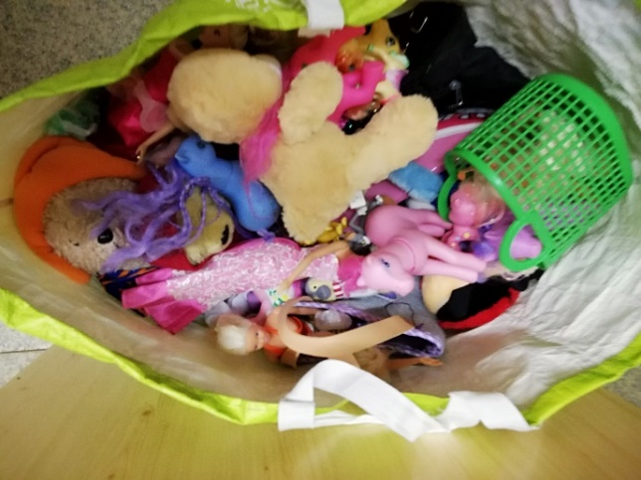

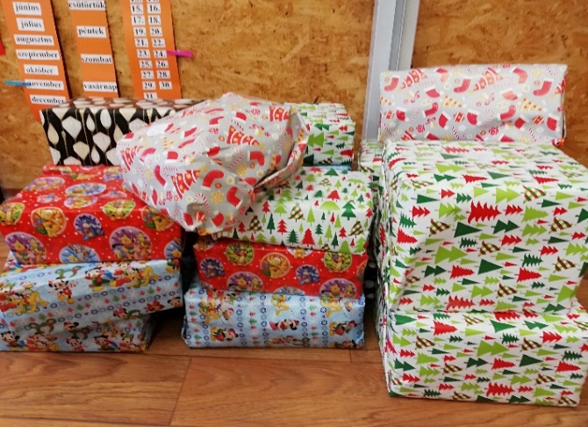 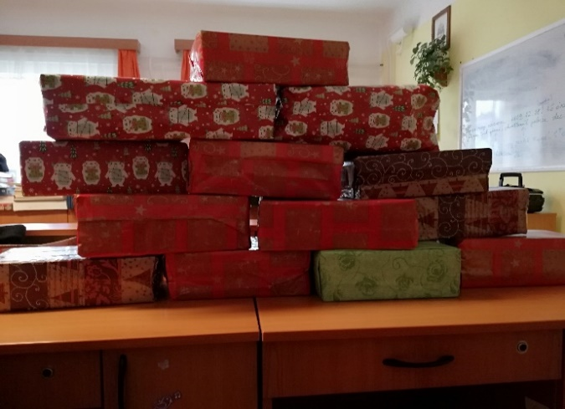

**2018. december**